## BTTH03: JS nền tảng, DOM & Sự kiện

**Đối tượng:** Sinh viên chưa học lý thuyết JavaScript

---

## 1. MỤC TIÊU HỌC TẬP

Sau buổi lab, sinh viên có thể:

- Mô tả được JavaScript là gì, chạy ở đâu, khác HTML/CSS ở điểm nào.
- Viết được các đoạn JS đơn giản với:
- Biến, kiểu dữ liệu cơ bản (number, string, boolean),
- Cú pháp lệnh, toán tử đơn giản,
- Cấu trúc điều khiển if/else, vòng lặp đơn giản,
- Hàm (function) có tham số và giá trị trả về.
- Thao tác được với DOM:
- Lấy phần tử bằng `document.getElementById`,
- Thay đổi nội dung văn bản, kiểu dáng (style),
- Lắng nghe và xử lý một số sự kiện cơ bản: `click`, `input`.
- Nhận biết jQuery là một thư viện hỗ trợ thao tác DOM/sự kiện (ở mức nhận diện, chưa cần sử dụng thành thạo).

---

## 2. CẤU TRÚC THỜI GIAN BUỔI LAB
- 03 tiết thực hành.

---

## 3. HOẠT ĐỘNG 1 (45’): GIỚI THIỆU JS & CÚ PHÁP CƠ BẢN

### 3.1. Chuẩn bị file HTML & JS

Tạo file `lab-js-basic.html`:

```html
<!DOCTYPE html>
<html lang="vi">
<head>
<meta charset="UTF-8">
<title>Lab JS Cơ bản</title>
</head>
<body>
<h1>Khám phá JavaScript</h1>
<p id="welcome">Chưa có JavaScript...</p>
<button id="runBtn">Nhấn để chạy JS</button>

<script src="main.js"></script>
</body>
</html>
```

Tạo file `main.js`:

```js
console.log("Hello from JavaScript!");
```

---

### 3.2. Nhiệm vụ cho sinh viên

#### Bước 1: Mở file \& Quan sát bằng Console

1. Mở `lab-js-basic.html` trong trình duyệt (Chrome/Edge/…).
2. Mở DevTools → tab **Console**.
3. Quan sát thông báo xuất hiện.

> Câu hỏi:
> - Em thấy dòng thông báo nào trong console?
- Em thấy : “Hello from JavaScript”
> - Điều này cho em biết JavaScript đang làm gì khi trang web được tải?
- Trình duyệt đã tải được file “main.js”
- Javascript được thực thi ngay khi trang html được tải
- Lệnh “console.log” được chạy và in thông tin trong phần console.
---

#### Bước 2: “JavaScript là gì?” (Tra cứu nhanh)

Sử dụng 1–2 nguồn tài liệu (vd. W3Schools, freeCodeCamp, …), tóm tắt:

> a) JavaScript chạy ở đâu? (Trình duyệt / Server / Cả hai?)
- JavaScript chạy được cả trên trình duyệt lẫn server
> b) HTML, CSS, JavaScript mỗi phần chịu trách nhiệm chính về điều gì?
>
> - HTML: Xây dựng cấu trúc và nội dung của trang web (tiêu đề, đoạn văn, hình ảnh, liên kết…).

> - CSS: Định dạng và thiết kế giao diện: màu sắc, font chữ, bố cục, khoảng cách, hiệu ứng hiển thị.
> - JavaScript: Tạo tính năng động và tương tác: xử lý sự kiện (click, nhập liệu), kiểm tra form, gọi dữ liệu từ server, hiệu ứng động.

---

#### Bước 3: Thử nghiệm biến \& kiểu dữ liệu trong Console

Trong tab Console, gõ từng dòng sau và ghi lại kết quả:

```js
let age = 20;
const name = "An";
let isStudent = true;

typeof age;
typeof name;
typeof isStudent;

1 + 2 * 3;
"Hello " + "world";
```

> Câu hỏi:
> - Kết quả `typeof age` là gì?
number
> - Kết quả `typeof name` là gì?
string
> - Kết quả `typeof isStudent` là gì?
boolean
> - Em hãy tự mô tả ngắn gọn:
> - `number` là: số
> - `string` là: ký tự
> - `boolean` là: đúng-sai

---

#### Bước 4: Viết đoạn script tính tuổi

Mở file `main.js`, viết thêm:

```js
let name = "An";
let yearOfBirth = 2005;
let currentYear = 2026;
let age = currentYear - yearOfBirth;

console.log("Xin chào, mình là " + name + ", năm nay mình " + age + " tuổi.");
```

Sau đó:

1. Đổi giá trị `name`, `yearOfBirth` thành thông tin của chính em.
2. Reload trang \& quan sát console.

> Câu hỏi:
> - Dòng log hiển thị gì sau khi em sửa thông tin?
Hiển thị :”Xin chào, mình là Toan, năm nay mình 20 tuổi”
> - Nếu em quên dấu `;` hoặc quên dấu `+`, điều gì xảy ra? Trình duyệt báo lỗi thế nào?
Uncaught SyntaxError: missing ) after argument list
---

#### Bước 5: Phản tư nhanh (Reflection)

> - Điều thú vị nhất em vừa khám phá được về console là gì?
Console cho phép chạy thử trực tiếp và xem kết quả ngay lập tức.
> - Em gặp lỗi cú pháp nào? Em đã xử lý bằng cách nào (tự sửa, hỏi bạn, đọc lỗi, tìm Google, …)?
Lỗi cú pháp : thiếu dấu sau danh sách đối số.
---

## 4. HOẠT ĐỘNG 2 (40’): CẤU TRÚC ĐIỀU KHIỂN \& HÀM

### 4.1. Chuẩn bị file logic (hoặc viết tiếp trong main.js)

Ví dụ đoạn mã:

```js
// TODO: Đổi giá trị score và quan sát kết quả
let score = 7.5;

// TODO: Dự đoán điều kiện if/else đang làm gì, rồi chạy thử
if (score >= 8) {
console.log("Giỏi");
} else if (score >= 6.5) {
console.log("Khá");
} else if (score >= 5) {
console.log("Trung bình");
} else {
console.log("Yếu");
}

// TODO: Viết hàm tính điểm trung bình 3 môn
function tinhDiemTrungBinh(m1, m2, m3) {
let avg = (m1 + m2 + m3) / 3;
return avg;
}

// Gợi ý dùng thử hàm trong console:
// tinhDiemTrungBinh(8, 7, 9);
```

---

### 4.2. Nhiệm vụ cho sinh viên

#### Bước 1: Đoán trước – chạy sau

> a) Nếu `score = 9`, em dự đoán console sẽ in: Giỏi
> b) Nếu `score = 6`, em dự đoán console sẽ in: Trung bình

Sau đó:

1. Thay `score = 9`, reload trang hoặc chạy file và kiểm tra console.
2. Thay `score = 6`, kiểm tra lại.

> So sánh dự đoán và kết quả thực tế:
> - Trường hợp `score = 9`: Dự đoán vs Thực tế: Đúng
> - Trường hợp `score = 6`: Dự đoán vs Thực tế: Đúng

---

#### Bước 2: Mô tả lại if/else bằng lời

> - Khi nào chương trình in `"Giỏi"`?
Khi avg >=8
> - Khi nào chương trình in `"Yếu"`?
Khi avg <5
> - Em hãy mô tả cấu trúc `if/else` bằng lời của em (có thể ví von “ngã rẽ” trong đời sống):

Nếu như này thì sẽ như kia
Ví dụ : Nếu được 7.5 điểm thì là học sinh khá

---

#### Bước 3: Làm việc với hàm

1. Mở Console, gọi hàm:
```js
tinhDiemTrungBinh(8, 7, 9);
```

> Em ghi lại giá trị hàm trả về: 8

2. Viết thêm hàm `xepLoai(avg)` trong file JS:
```js
function xepLoai(avg) {
// TODO: Dùng if/else để:
// avg >= 8 -> "Giỏi"
// avg >= 6.5 -> "Khá"
// avg >= 5 -> "Trung bình"
// còn lại -> "Yếu"
}
```

3. Gọi thử trong console:
```js
let avg = tinhDiemTrungBinh(8, 7, 9);
let loai = xepLoai(avg);
console.log("Điểm TB:", avg, " - Xếp loại:", loai);
```

> Câu hỏi:
> - Một hàm gồm những phần chính nào?
> - Tên hàm: xepLoai(avg)
> - Tham số (parameters):avg
> - Thân hàm (body): if (avg >= 8) {
return "Giỏi";
}
else if (avg >= 6.5) {
return "Khá";
}
else if (avg >= 5) {
return "Trung bình";
}
else {
return "Yếu";
}

> - Giá trị trả về (return): Điểm TB: 8 - Xếp loại: Giỏi
> - Ưu điểm của việc dùng hàm thay vì lặp lại cùng một đoạn code nhiều lần là gì?
Code ngắn gọn, dễ bảo trì, có thể tái sử dụng.
---

#### Bước 4: Mở rộng nhỏ (tuỳ chọn)

Viết hàm `kiemTraTuoi(age)`:

```js
function kiemTraTuoi(age) {
// TODO:
// Nếu age >= 18 -> console.log("Đủ 18 tuổi");
// Ngược lại -> console.log("Chưa đủ 18 tuổi");
}
```

Gọi thử: `kiemTraTuoi(16);`, `kiemTraTuoi(20);`.

---

#### Bước 5: Phản tư

> - Phần nào trong if/else hoặc hàm khiến em khó hiểu nhất?
Không phần nào cả .
> - Em đã làm gì để vượt qua (thử nhiều lần, hỏi bạn, xem lại ví dụ, tra Google, …)?
Em đã học để vượt qua.
---

## 5. HOẠT ĐỘNG 3 (40’): THAO TÁC DOM \& SỰ KIỆN

### 5.1. Chuẩn bị HTML

Thêm vào trang (hoặc tạo file mới):

```html
<section>
<h2>DOM & Sự kiện</h2>
<p id="status">Chưa có tương tác...</p>

<button id="btnHello">Chào</button>
<button id="btnRed">Đổi màu nền thành đỏ</button>

<div style="margin-top: 20px;">
<label>Nhập tên: </label>
<input id="nameInput" type="text" />
<p id="greeting"></p>
</div>
</section>

<script src="dom.js"></script>
```

Tạo file `dom.js`:

```js
const statusEl = document.getElementById("status");
const btnHello = document.getElementById("btnHello");

btnHello.addEventListener("click", function () {
statusEl.textContent = "Xin chào! Đây là nội dung được thay đổi bằng JavaScript.";
});
```

---

### 5.2. Nhiệm vụ cho sinh viên

#### Bước 1: Đọc \& giải thích

> Câu hỏi:
> - `document.getElementById("status")` đang làm gì?
Dùng để tìm đến địa chỉ có id = status để có thể thay đổi, thao tác với nó
> - Sự kiện `"click"` xảy ra khi nào?
Xảy ra khi nhấp vào “Chào” trên web
> - Trong đoạn code trên, khi nhấn nút `btnHello`, điều gì thay đổi trên trang?
Trang hiển thị : “Xin chào! Đây là nội dung được thay đổi bằng JavaScript.”
---

#### Bước 2: Thử nghiệm nút đổi màu nền

Hoàn thiện code:

```js
const btnRed = document.getElementById("btnRed");

btnRed.addEventListener("click", function () {
// TODO: Đổi màu nền trang thành đỏ
document.body.style.backgroundColor = "red";
});
```

> Câu hỏi:
> - Em có thể đổi sang màu khác (vd. `lightblue`) không? Hãy thử.
Có thể thay đổi.
> - Em hãy ghi lại 1 ví dụ khác mà JavaScript có thể làm với `document.body.style`.
Đổi chữ thành màu vàng .
---

#### Bước 3: Xử lý sự kiện input – gõ tên, hiện lời chào

Hoàn thiện code:

```js
const nameInput = document.getElementById("nameInput");
const greeting = document.getElementById("greeting");

nameInput.addEventListener("input", function () {
const value = nameInput.value;
greeting.textContent = "Xin chào, " + value + "!";
});
```

> Câu hỏi:
> - Sự kiện `"input"` khác gì so với `"click"`?
Click : xảy ra khi người dùng nhấp chuột vào 1 phần tử.
Input : xảy ra khi người dùng thay đổi nội dung trong ô input.
> - Khi em xoá hết nội dung ô input, dòng `greeting` hiển thị gì?
Khi e xóa hết nội dung dòng greeting mất đi nội dung vừa thêm và chỉ hiện “Xin chào” cố định
---

#### Bước 4: Liên hệ khái niệm DOM

> DOM (Document Object Model) là mô hình biểu diễn trang HTML dưới dạng một **cây các đối tượng** mà JavaScript có thể truy cập và thay đổi.
>
> Em hãy:
> - Tự mô tả DOM bằng lời của em:
- Chuyển mô hình HTML sang dạng Javascrip có thể hiểu và thay đổi
> - Nêu 1 ví dụ “thao tác DOM” trong bài (ghi lại 1 dòng lệnh cụ thể).
- greeting.textContent = "Xin chào, " + value + "!";

---

#### Bước 5: Ảnh kết quả

Hãy chụp các ảnh màn hình:

- Khi vừa tải trang (chưa tương tác).
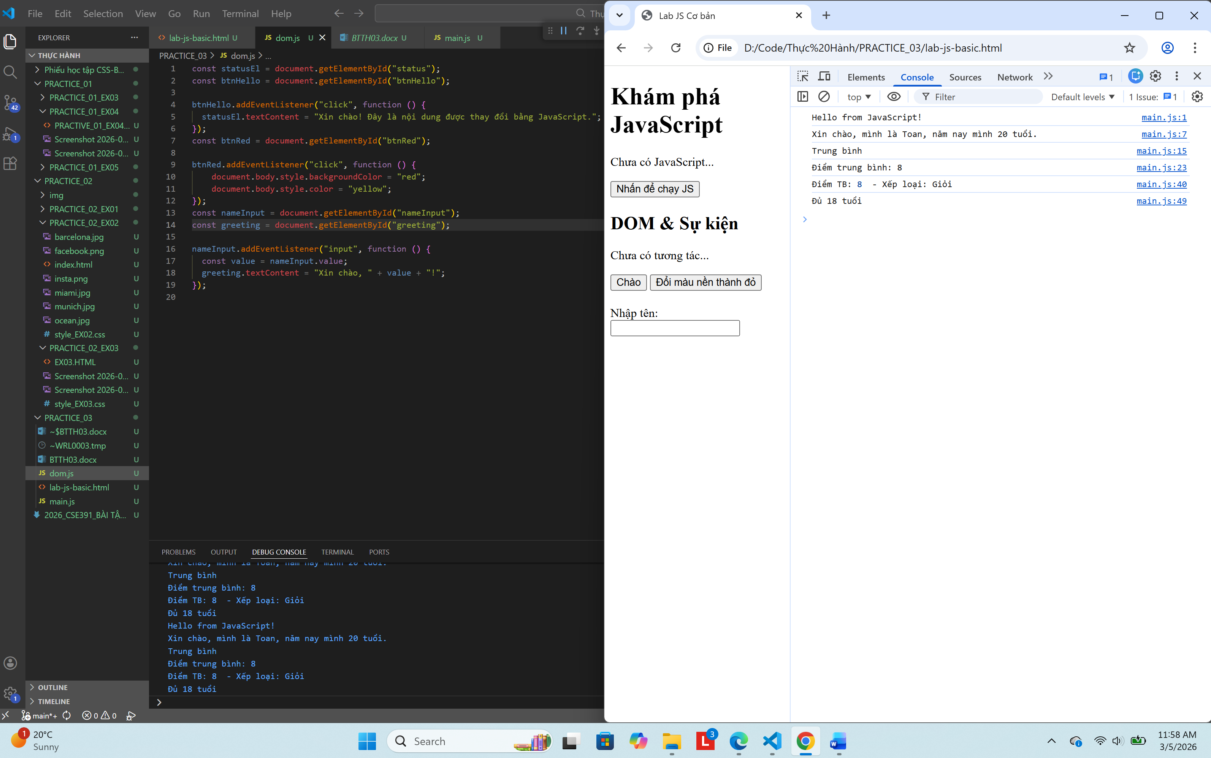
- Sau khi nhấn “Chào”. 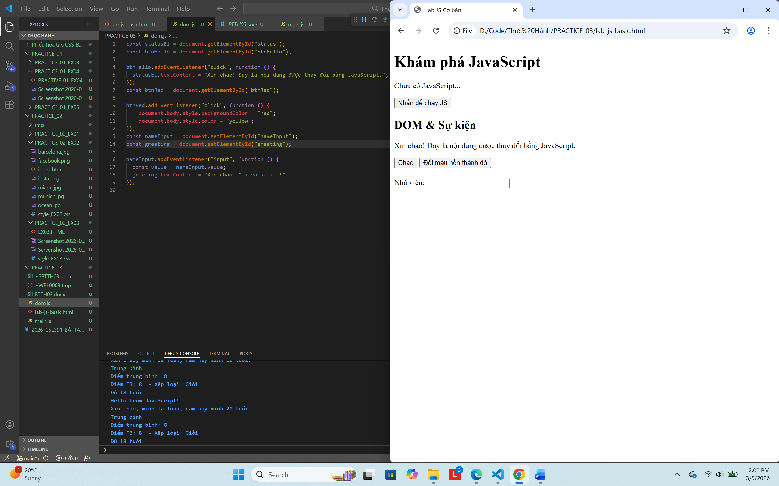
3. Sau khi đổi nền sang màu đỏ. 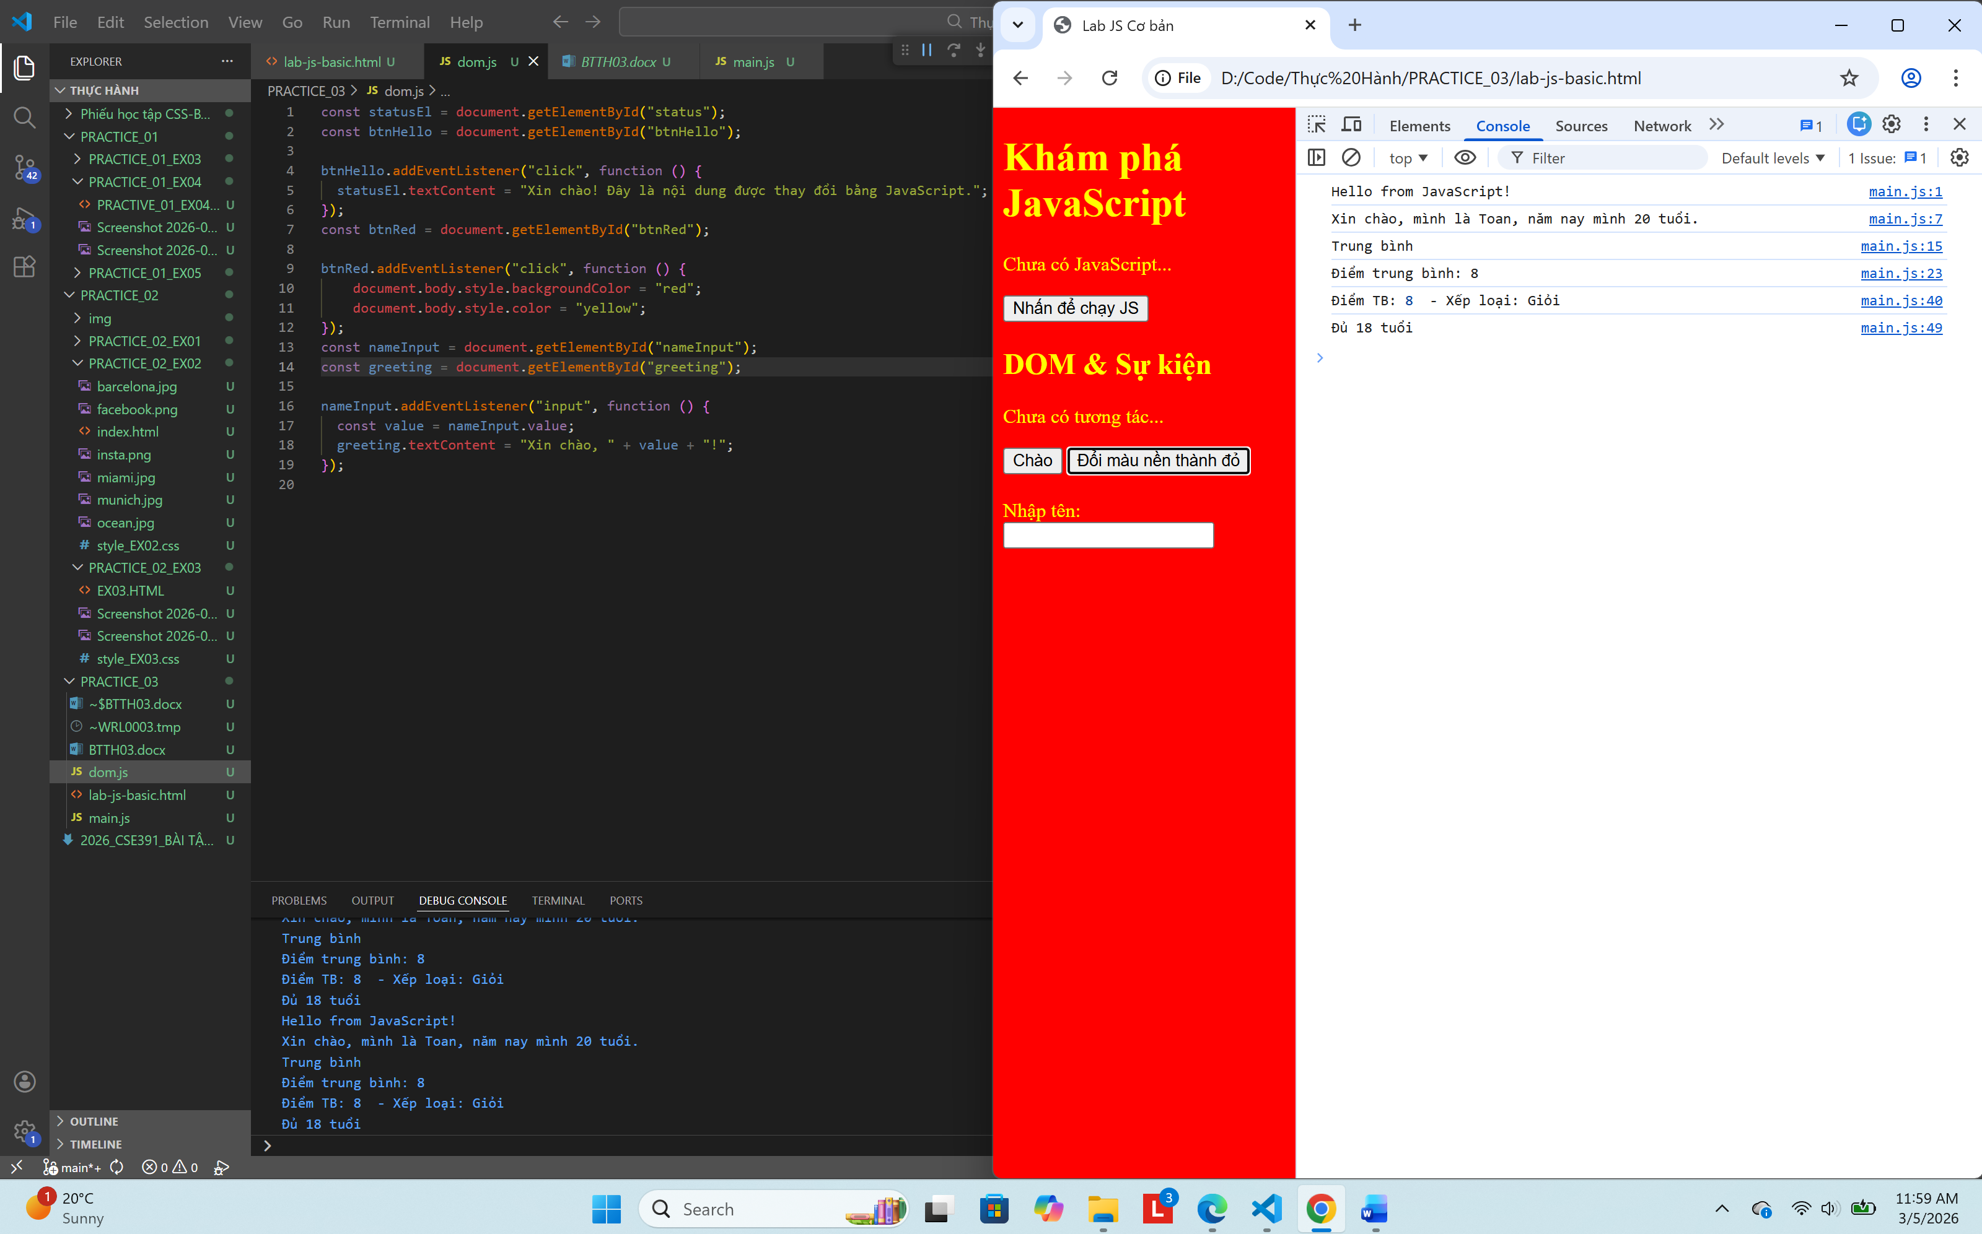
4. Khi gõ tên và nhìn thấy lời chào xuất hiện. 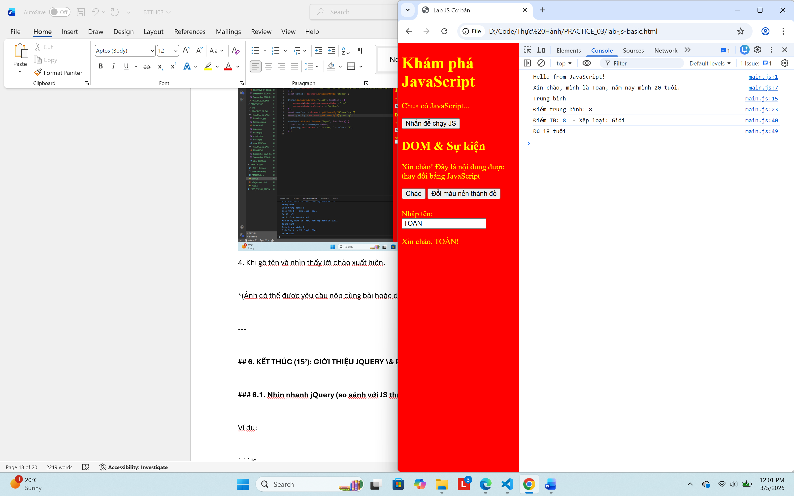

*(Ảnh có thể được yêu cầu nộp cùng bài hoặc dán vào báo cáo)*

---

## 6. KẾT THÚC (15’): GIỚI THIỆU JQUERY \& PHẢN TƯ

### 6.1. Nhìn nhanh jQuery (so sánh với JS thuần)

Ví dụ:

```js
// JS thuần
document.getElementById("btnHello").addEventListener("click", function () {
alert("Hello from JS!");
});

// jQuery (giả sử đã import jQuery)
$("#btnHello").on("click", function () {
alert("Hello from jQuery!");
});
```

> Câu hỏi:
> - Điểm giống nhau về chức năng giữa 2 đoạn code trên là gì?
Cả hai đoạn code đều gắn sự kiện click cho nút có id btnHello.
Khi người dùng nhấn vào nút, chương trình sẽ hiển thị một hộp thoại alert trên trình duyệt.
> - Điểm khác nhau về cú pháp là gì (`document.getElementById` vs `$("#id")`, `addEventListener` vs `.on`)?
document.getElementById("btnHello")
- Dùng DOM API của JavaScript
- Chỉ chọn phần tử theo id
- jQuery
$("#btnHello")
- $() là hàm của jQuery
- Dùng CSS selector nên chọn được id, class, tag...

> - Em hãy tra cứu nhanh “What is jQuery used for?” và ghi 2 ý chính:
> 1 jQuery được dùng để thao tác với HTML/DOM và xử lý sự kiện dễ dàng hơn.
> 2. jQuery được dùng để tạo hiệu ứng và gửi/nhận dữ liệu AJAX đơn giản hơn.

---

### 6.2. Tự đánh giá \& định hướng

> 1. Sau buổi lab, em tò mò nhất về phần nào của JavaScript/DOM?
> 2. Em muốn tự làm thêm tính năng gì trên trang web (vd: bộ đếm, đổi theme, pop-up, mini game, …)?
> 3. Em đánh giá mức độ hiểu của mình về:
> - Biến \& kiểu dữ liệu: [ ] Chưa hiểu [x ] Tạm ổn [ ] Khá rõ
> - If/else \& hàm: [ ] Chưa hiểu [x ] Tạm ổn [ ] Khá rõ
> - DOM \& sự kiện: [ ] Chưa hiểu [ x] Tạm ổn [ ] Khá rõ

---

## 7. GHI CHÚ CHO GIẢNG VIÊN (NỘI BỘ)

- Có thể cho SV làm theo cặp/nhóm 2–3 để hỗ trợ nhau thử nghiệm, đọc lỗi, tra cứu.
- Tùy thời lượng thực tế, có thể:
- Giảm bớt phần mở rộng (hàm `kiemTraTuoi`, tuỳ biến thêm hiệu ứng).
- Hoặc tăng thêm bài tập DOM (ẩn/hiện một khối, đếm số lần click, v.v.).
- Phiếu học tập tiếp theo có thể chi tiết hóa từng hoạt động thành form trả lời, chỗ dán ảnh, và câu hỏi mini test trắc nghiệm.

```

---```

